
PREFEITURA MUNICIPAL DE MESQUITA

ANO DE ESCOLARIDADE: 6º PERÍODO

ATIVIDADE DE APOIO

ANIMALS:

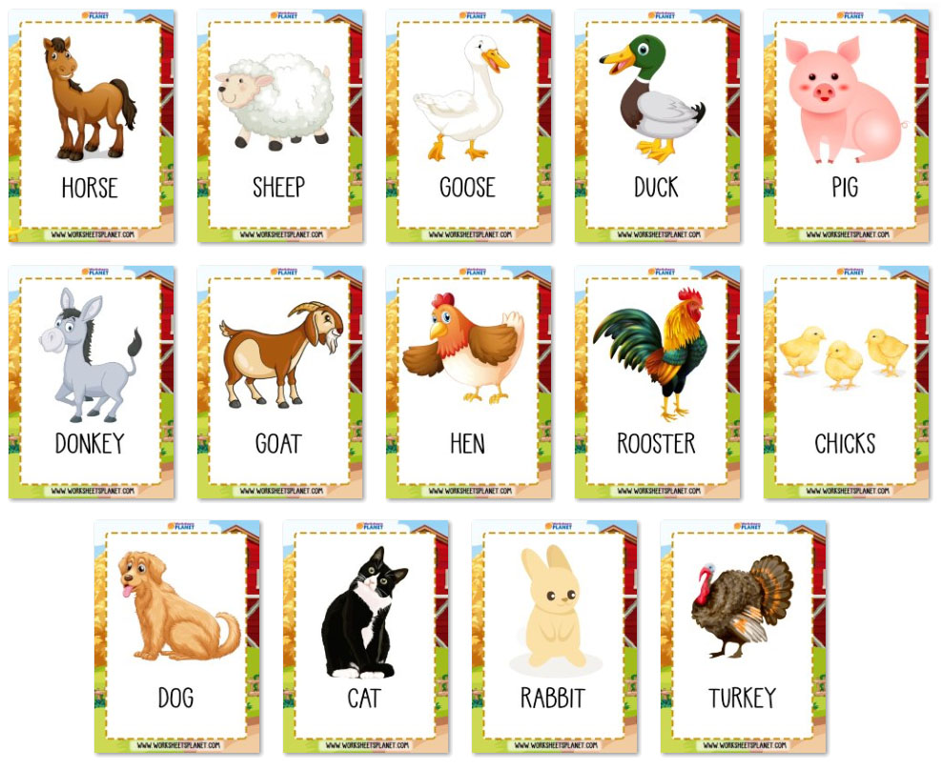

1. Coloque as palavras abaixo em inglês. Use o quadro como referência:

cow | horse | pig | duck | rabbit | sheep

a) ovelha: _________________________

b) pato: __________________________

c) vaca: __________________________

d) porco: _________________________

e) cavalo: _________________________

f) coelho: _________________________

2. Marque com um X a opção correta:


( ) horse
( ) dog
( ) sheep

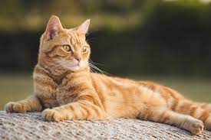

( ) cat
( ) duck
( ) turkey

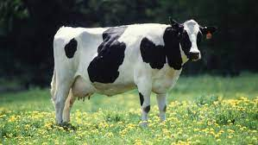
( ) donkey
( ) goose
( ) cow

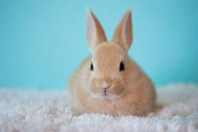
( ) rabbit
( ) hen
( ) rooster

